**ALCANCE 2.** *Contribuir con el trámite dentro de los términos de ley para los* ***derechos de petición, tutelas, PQRS****, que se presenten ante la Secretaria de Salud Publica y Seguridad Social en lo relacionado con el objeto del contrato y sus alcances.*

**CERTIFICO**

Que en mi calidad de **ABOGADA CONTRATISTA**, para el periodo del 2 de julio al 1 de agosto de 2021, no se presentaron **tutelas, pero se dio respuesta a las siguiente pqr:**

Respondiendo a: Nombres*: CLAUDIA MARIA. Radicado No.2046 del 29 de Junio del 2021- Radicado No.16543 del 21 de Julio del 2021- 306-42628-0 -Respondiendo a Radicado No.16598 del 21 de Julio del 2021-42492-0- Respondiendo a Radicado No.16576 del 21 de Julio del 2021- 33102-33101-33100-33099-3098-302-33054-301-300-298-32942-41985-41933-41757-297-41748-41743-32763- 41701-294-41438-41415-32240-32115-32114-32113-291-32037-40791-289-40596-31695-16112-40278-40232-40175-31407-31405-40001-15958-39824-1005-31002-30906-39493-284-39412-39391-15720-30764-30763-30762-30754-30673-279-276-38877-38808-38783-30302-30295-38710-30294-38707-272-38662-30227-38611-30091-38425-29809-29766-29764-38083-37921-29480-29479-29478-29422-29419-

Se proyecta el derecho de petición para solicitar información y documentación de la Institución educativa Ciudad Boquía –Comuna del Café – Pereira (Rda.) Con radicado 16543 y 16535 del 21 de julio de 2021.

Se proyecta el derecho de petición con radicado número 16425 del 19 de julio de 2021, donde la señora MARIA YOLANDA TREJOS identificada con Cedula No 25.060.389 de Rio Sucio y la señora EDITH PESCADOR TREJOS identificada con cedula No 42.156.348 solicitan una visita al su inmueble ubicado en la cra 7 No 12-17 apt 101, con el fin de realizar mediciones de decibeles de ruido

**Atentamente**

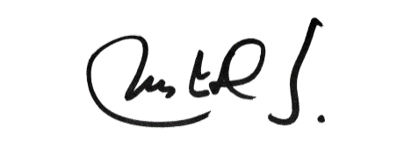

**MARIA JESUS DIAZ SUAREZ**

**ABOGADA CONTRATISTA**